《数据结构》实验报告
班级:RB032401 姓 名:王子勋 学 号:2024303578
E-mail:wangzixun@mail.nwpu.edu.cn 日期:2025.5.1
◎实验题目：哈夫曼编/译码器
◎实验目的：
以哈夫曼树作为存储结构，基于哈夫曼算法实现一个简单的哈夫曼编译码系统。
◎实验内容：
实验3.1：哈夫曼编/译码器。
写一个哈夫曼码的编/译码系统，要求能对要传输的报文进行编码和解码。构造哈夫曼树时，权值小的放左子树，权值大的放右子树，编码时右子树编码为1，左子树编码为0。

一、需求分析
1、实验3.1
（1）输入形式：
第一行输入表示字符集大小为n（n<=100）的正整数，以及n个字符和n个权值（正整数，值越大表示该字符出现的概率越大）；
第二行输入串长小于或等于100的目标报文。
（2）输出形式：
经过编码后的二进制码，占一行；
以及对应解码后的报文，占一行；
最后输出一个回车符。
（3）程序功能：
实现基于哈夫曼算法的编码、译码。具体执行程序包括：
Ⅰ.读取用户输入的字符集、字符、权值及报文的明文；
Ⅱ.创建哈夫曼树，并进行数据存储；
Ⅲ.进行哈夫曼编码（从叶子节点出发）；
Ⅵ.报文的明文转译为密文（基于编码）并打印；
Ⅴ.对密文进行译码操作（基于哈夫曼树数据结构），并打印翻译得到的明文；
Ⅵ.释放指针内存并结束程序。
（4）测试数据：
Ⅰ.测试输入：
C terminal
5 a b c d e 12 40 15 8 25
bbbaddeccbbb
预期输出：
C terminal
00011111110111010110110000
bbbaddeccbbb

Ⅱ.测试输入：
C terminal
5 a b c d e 12 40 15 8 25
bbgaddeccbbb
预期输出：
C terminal
Character g doesn't exit.

二 概要设计
1、实验3.1
采用哈夫曼树作为存储结构。第一组测试数据根据哈夫曼算法绘制的哈夫曼树如图所示：
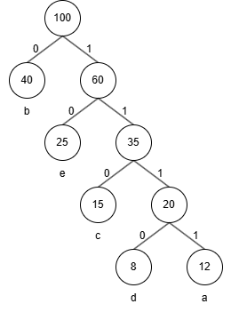
（1）基本操作：
Ⅰ.createHtTree(n,weight[],huff[])
初始条件：权值数组、字符数组非空且长度为参数n；
传入参数：字符集字符个数n，权值数组weight[]，字符数组huff[]；
辅助函数：Select(*HuffmanTree,pos,*x1,*x2)：
寻找当前无父亲节点的权值最小的两个节点；
操作结果：创建哈夫曼树，并将用户输入存储入叶子节点。
Ⅱ.codeHuffman(*HuffmanTree,n)
初始条件：哈夫曼树非空；
传入参数：哈夫曼树指针，字符个数n；
操作结果：返回哈夫曼编码字符串数组。
Ⅲ.translate(*HuffmanTree,n,text[],HuffmanCode)
初始条件：哈夫曼树非空、明文非空、哈夫曼编码非空；
传入参数：哈夫曼树指针，字符个数n，报文的明文字符串text[]，哈夫曼编码；
辅助函数：getIndex(*HuffmanTree,n,c)：
返回当前叶子节点在字符数组中的索引；
操作结果：明文转译为密文并打印，返回密文字符串。
Ⅳ.retranslate(*HuffmanTree,ciphertext[])
初始条件：哈夫曼树非空、密文非空；
传入参数：哈夫曼树指针，密文字符串ciphertext[]；
操作结果：译码并打印。
Ⅴ.freeAll(*HuffmanTree,n,HuffmanCode,ciphertext[])
初始条件：哈夫曼树非空、编码非空、密文非空；
传入参数：哈夫曼树指针，字符个数n，哈夫曼编码，密文字符串ciphertext[]；
操作结果：释放所有指针分配的内存。
（2）程序模块关系图：
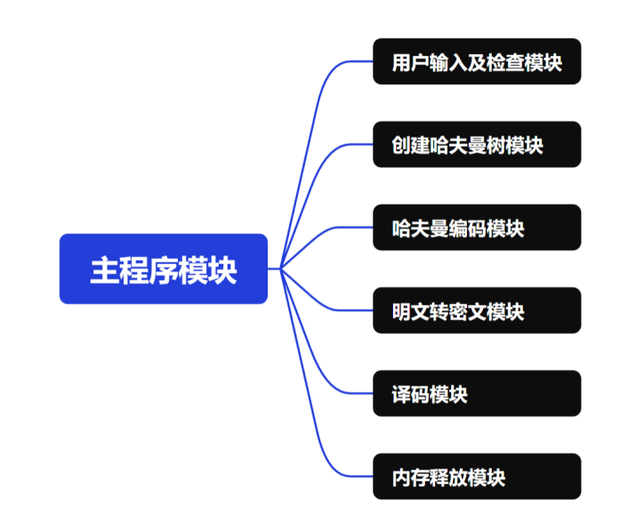

三 详细设计
1、实验3.1
（1）宏定义、哈夫曼树节点类型、哈夫曼树结构体类型和哈夫曼编码类型：
C
#define MAXCODE 100 // 最多字符个数
#define MAXTEXT 100 // 最大明文长度

// 哈夫曼树节点
typedef struct HuffmanNode{
int weight; // 权值
char ch; // 叶子节点字符
int parent; // 父亲节点
int lchild; // 左孩子节点
int rchild; // 右孩子节点
}HtNode;

// 哈夫曼树
typedef struct HuffmanTree{
HtNode ht[2*MAXCODE]; // 哈夫曼树节点（有效索引从1开始）
int root; // 哈夫曼树根在数组中的索引
}HtTree,*PHtTree;

// 哈夫曼编码
typedef char **HuffmanCode;
（2）各模块分析：
Ⅰ.主程序模块伪代码
plaintext
Main Program {
……
tree = createHtTree(n, weight, huff).
code = codeHuffman(tree, n).
ciphertext = translate(tree, n, text, code).
retranslate(tree, ciphertext).
freeAll(tree, n, code, ciphertext).

Return 0.
}
Ⅱ.用户输入及检查模块伪代码
plaintext
Main Program {
Read n.
Check_size(n).
Read character set into huff[].
Read weights into weight[].
Read plaintext into text[].
Check_length(text).
……
}
Ⅲ.创建哈夫曼树模块分析及伪代码
创建哈夫曼树算法的操作顺序如下：
a)根据给定的n个权值{w₁,w₂,…,w_{n}}，构成n棵二叉树的集合F={T₁,T₂,…,T_{n}}，其中每一棵二叉树T_{i}中只有一个带权为w_{i}的根结点，其左右子树为空；
b)在F中选取两棵权值最小的树作为左右子树构造一棵新的二叉树，且新二叉树的根结点的权值为其左右子树是根结点权值之和；
c)在F中删除这两棵树，同时将新得到的二叉树加入F中；
d)重复b)和d)，直到F中只含一棵树为止。该树即为哈夫曼树。
plaintext
createHtTree(n, weight[], huff[]) {
Allocate memory for tree.

// Initialize all nodes
For i from 1 to 2*n-1 do:
Set tree->ht[i].parent to 0.
Set tree->ht[i].lchild to 0.
Set tree->ht[i].rchild to 0.
If i ≤ n then:
Set tree->ht[i].weight to weight[i-1].
Set tree->ht[i].ch to huff[i-1].
Else:
Set tree->ht[i].weight to 0.
Set tree->ht[i].ch to '\0'.
Endif
Endfor

// Build Huffman tree
For i from 1 to n-1 do:
Declare x1, x2 as integers.
Call Select(tree, n+i, &x1, &x2).

Set tree->ht[x1].parent to n+i.
Set tree->ht[x2].parent to n+i.
Set tree->ht[n+i].weight to tree->ht[x1].weight + tree->ht[x2].weight.
Set tree->ht[n+i].lchild to x1.
Set tree->ht[n+i].rchild to x2.
Set tree->root to n+i.
Endfor

Return tree.
}

Select(pht, pos, x1, x2) {
Set m1 to INT_MAX.
Set m2 to INT_MAX.

For i from 1 to pos-1 do:
If pht->ht[i].parent == 0 then:
If pht->ht[i].weight < m1 then:
Set m2 to m1.
Set *x2 to *x1.
Set m1 to pht->ht[i].weight.
Set *x1 to i.
Else if pht->ht[i].weight < m2 then:
Set m2 to pht->ht[i].weight.
Set *x2 to i.
Endif
Endif
Endfor
}
辅助函数Select(pht, pos, x1, x2)的步骤分析如下：
a)变量定义
m1：记录当前找到的最小权值，初始设为 INT_MAX（保证任何实际权值都比它小）。
m2：记录当前找到的次小权值，初始设为 INT_MAX。
x1：指向最小权值节点的索引（输出参数）。
x2：指向次小权值节点的索引（输出参数）。
b)遍历候选节点
范围：遍历哈夫曼树节点数组pht->ht的前pos-1个元素（pos是下一个内部节点的位置）。
条件：仅处理parent == 0的节点（未加入树的节点）。
c)更新最小和次小节点
对每个候选节点pht->ht[i]，按以下逻辑更新m1、m2、x1、x2：
i)当前节点权值<m1
将原最小值降级为次小值：
C
m2 = m1; // 原 m1 赋给 m2
*x2 = *x1; // 原 x1 赋给 x2
更新最小值为当前节点：
C
m1 = pht->ht[i].weight;
*x1 = i;
ii )m1≤当前节点权值<m2
仅更新次小值：
C
m2 = pht->ht[i].weight;
*x2 = i;
iii )当前节点权值≥m2
忽略，不更新任何值。
d)终止
遍历完成后，x1和x2分别指向权值最小和次小的无父节点。
Ⅳ.哈夫曼编码模块伪代码
编码顺序：从叶子节点到根节点。
plaintext
codeHuffman(pht, n) returns HuffmanCode {
Allocate memory for HC (code table).
Allocate temporary string cd with size n.
Set cd[n-1] to '\0'.

For i from 1 to n do:
Set start to n-1.
Set current to i.
Set father to pht->ht[i].parent.

While father ≠ 0 do:
Decrement start by 1.
If pht->ht[father].lchild == current then:
Set cd[start] to '0'.
Else:
Set cd[start] to '1'.
Endif
Set current to father.
Set father to pht->ht[father].parent.
Endwhile

Allocate memory for HC[i].
Copy string from cd[start] to HC[i].
Endfor

Free cd.
Return HC.
}
Ⅴ.明文转密文模块伪代码
调用Ⅳ中的编码，并与索引相对应。
plaintext
translate(pht, n, text[], code) returns ciphertext {
Allocate memory for ciphertext.
Initialize ciphertext as empty string.

For i from 0 to length(text)-1 do:
Set idx to getIndex(pht, n, text[i]).
Check_not_zero(idx).
Concatenate code[idx] to ciphertext.
Endfor

Print ciphertext.
Return ciphertext.
}

getIndex(pht, n, c) returns integer {
For i from 1 to n do:
If pht->ht[i].ch == c then:
Return i.
Endif
Endfor
Return 0.
}
Ⅵ.译码模块分析及伪代码
译码操作的执行顺序如下（从根节点到叶子节点）：
a)从根节点开始
译码时初始化哈夫曼树的根节点索引，并让当前索引初始化为根索引。
b)逐位读取
依次读取输入的二进制序列中的每个字符：
i)如果读取到’0’，则沿着当前节点的左子树走；
ii )如果读取到’1’，则沿着当前节点的右子树走。
c)判断是否到达叶子节点
当指针移动到某个叶子节点时，说明已经完整地读出一个编码。这个叶节点对应的原始字符即为译码结果中的下一个字符。
d)重置指针
输出该字符后，将索引重新置回哈夫曼树的根节点，然后继续读取后续字符。
e)重复处理
重复上述步骤，直到整个密文都被翻译完成。
plaintext
retranslate(pht, ciphertext) {
Set root to pht->root.
Set current to root.

For i from 0 to length(ciphertext)-1 do:
If ciphertext[i] == '0' then:
Set current to pht->ht[current].lchild.
Else if ciphertext[i] == '1' then:
Set current to pht->ht[current].rchild.
Endif

If pht->ht[current].lchild == 0 AND pht->ht[current].rchild == 0 then:
Print pht->ht[current].ch.
Set current to root.
Endif
Endfor
Print newline.
}
Ⅶ.内存释放模块伪代码
plaintext
freeAll(pht, n, code, ciphertext) {
Free pht.
For i from 1 to n do:
Free code[i].
Endfor
Free code.
Free ciphertext.
}
（3）函数调用关系图：
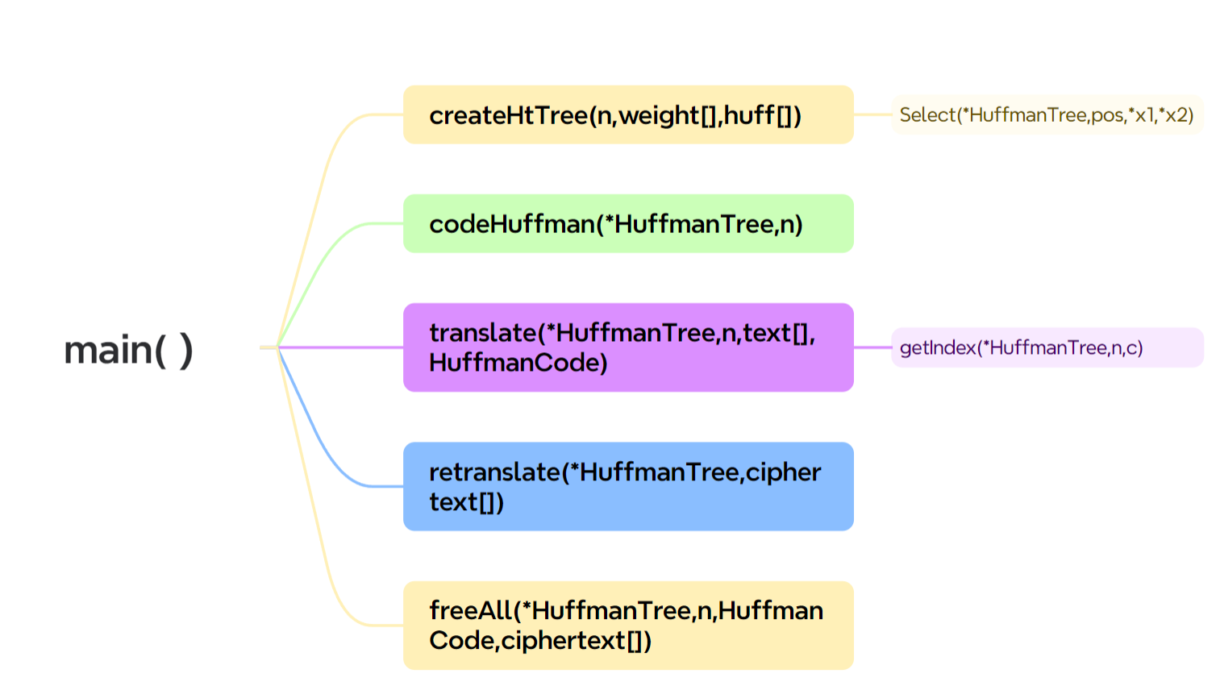
（4）完整程序：见源文件。

四 使用说明、测试结果及分析
1、程序使用说明：
（1）程序运行的集成开发环境为Visual Studio Code。
（2）在终端运行程序后，无提示信息，直接按照实验3.1的输入要求进行输入。
2、测试结果：
（1）实验3.1
输入n=5，字符集为a b c d e，权值分别为12 40 15 8 25，换行后输入报文的明文bbbaddeccbbb，输出经哈夫曼编码的密文00011111110111010110110000，并将密文翻译为明文bbbaddeccbbb后输出换行符。
3、调试过程中遇到的问题及解决方法：
（1）实验3.1
最开始运行时，终端仅显示编码得到的二进制数字串密文，未出现明文。
在函数translate(*HuffmanTree,n,text[],HuffmanCode)的结尾与函数retranslate(*HuffmanTree,ciphertext[])的开头添加printf(“%s”,ciphertext)进行调试，发现前者能正常打印，后者后者不能正常打印。原程序的translate函数如下：
C
// 明文转译为密文并打印
void translate(PHtTree pht,int n,char text[],char*ciphertext,HuffmanCode code)
{
// 密文
ciphertext=(char*)malloc(strlen(text)*MAXCODE*sizeof(char));
if(!ciphertext){ // 如果未能分配内存
printf("Memory allocation failed.\n");
exit(EXIT_FAILURE);
}
ciphertext[0]='\0'; // 初始化密文

for(int i=0;i<strlen(text);i++){
int idx=getIndex(pht,n,text[i]); // 获取当前明文字符的索引
if(!idx){ // idx为0，此时明文存在无效字符
printf("Character %c doesn't exit.\n",text[i]);
exit(EXIT_FAILURE);
}
strcat(ciphertext,code[idx]); // 将当前字符编码添加至密文字符串末尾
}
printf("%s",ciphertext); // 打印密文字符串
printf("\n");
}
按照调试结果，可以知道ciphertext字符串并未传递到主函数中。实际上，在原来的translate函数中，由于函数参数是按值传递的，当将char * ciphertext作为参数传递给函数时，实际上传递的是指针的副本（即一个临时的局部指针变量）。虽然在函数内可以为这个副本指针分配内存并赋值，但这个修改不会影响主函数中的原指针。这就是为什么主函数中ciphertext看起来没有变化。有两种解决方案：其一，可以使用char **ciphertext二级指针传递字符串地址；其二，直接返回动态分配的指针。通过后者解决问题的代码如下：
C
// 明文转译为密文并打印
char* translate(PHtTree pht,int n,char text[],HuffmanCode code)
{
// 密文
char *ciphertext=(char*)malloc(strlen(text)*MAXCODE*sizeof(char));
if(!ciphertext){ // 如果未能分配内存
printf("Memory allocation failed.\n");
exit(EXIT_FAILURE);
}
ciphertext[0]='\0'; // 初始化密文

for(int i=0;i<strlen(text);i++){
int idx=getIndex(pht,n,text[i]); // 获取当前明文字符的索引
if(!idx){ // idx为0，此时明文存在无效字符
printf("Character %c doesn't exit.\n",text[i]);
exit(EXIT_FAILURE);
}
strcat(ciphertext,code[idx]); // 将当前字符编码添加至密文字符串末尾
}
printf("%s",ciphertext); // 打印密文字符串
printf("\n");
return ciphertext; // 返回密文字符串
}
4、运行界面：
（1）实验3.1
正常运行结果：
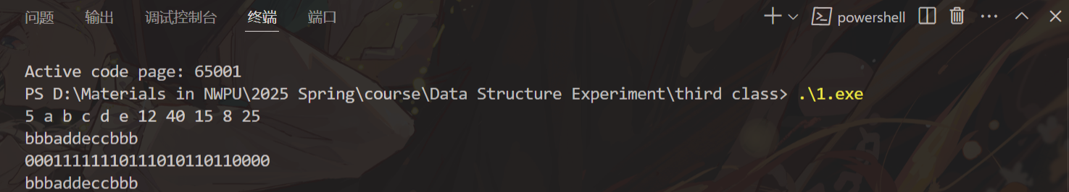
明文中含有无效字符时，运行结果：
字符集中字符个数大于100（及小于2）或明文长度大于100（及小于0）时也会返回报错信息。

五、实验总结
1、实验3.1编写代码耗时较长，原因在于对哈夫曼树的相关操作不太熟悉。具体在设计求无父亲节点的权值最小及次小节点的辅助函数及哈夫曼编码函数的过程中思考了较长时间。前者由于需要设计两个阈值，存储当前最小及次小阈值，在操作过程中需要注意赋值语句顺序，弄清除哪些判断条件下哪些节点索引需更新。后者最开始考虑的是从根节点到叶子节点构建哈夫曼编码，即采用遍历操作来填充编码字符串数组，但当时设计时逻辑出现错误，导致很长时间都没解决，最后改用了逻辑简单的从叶子结点至根节点的方法。调试过程仅出现前述的一个错误，修改较为顺利。
2、实际上，求无父亲节点的权值最小及次小节点的辅助函数还有其他实现方式。
其一，维护一个最小堆，每次取出堆顶元素（最小值）和次堆顶元素（次小值），这样也能得到最小及次小节点索引，但是需要额外维护一个堆结构。核心代码如下：
C
typedef struct {
int index;
int weight;
} Node; // 堆结构

void minHeapify(Node* heap, int size, int i)
{
int smallest = i;
int left = 2 * i + 1;
int right = 2 * i + 2;

if (left < size && heap[left].weight < heap[smallest].weight)
smallest = left;
if (right < size && heap[right].weight < heap[smallest].weight)
smallest = right;

if (smallest != i) {
Node temp = heap[i];
heap[i] = heap[smallest];
heap[smallest] = temp;
minHeapify(heap, size, smallest);
}
}

void buildMinHeap(Node* heap, int size)
{
for (int i = size / 2 - 1; i >= 0; i--)
minHeapify(heap, size, i);
}

void SelectWithHeap(PHtTree pht, int pos, int* x1, int* x2)
{
Node* heap = (Node*)malloc(pos * sizeof(Node));
int heapSize = 0;

// 将所有无父节点的节点加入堆
for (int i = 1; i < pos; i++) {
if (pht->ht[i].parent == 0) {
heap[heapSize].index = i;
heap[heapSize].weight = pht->ht[i].weight;
heapSize++;
}
}

buildMinHeap(heap, heapSize);

*x1 = heap[0].index;
*x2 = heap[1].index; // 次小值可能需要调整堆

free(heap);
}
其二，可以使用部分排序算法来获取最小和次小值。核心代码如下：
C
int compare(const void* a, const void* b)
{
return ((HtNode*)a)->weight - ((HtNode*)b)->weight;
}

void SelectWithPartialSort(PHtTree pht, int pos, int* x1, int* x2)
{
HtNode* nodes = (HtNode*)malloc(pos * sizeof(HtNode));
int count = 0;

// 收集无父节点的节点
for (int i = 1; i < pos; i++) {
if (pht->ht[i].parent == 0) {
nodes[count] = pht->ht[i];
count++;
}
}

// 部分排序（仅排序前两个元素）
for (int i = 0; i < 2 && i < count; i++) {
for (int j = i + 1; j < count; j++) {
if (nodes[j].weight < nodes[i].weight) {
HtNode temp = nodes[i];
nodes[i] = nodes[j];
nodes[j] = temp;
}
}
}

*x1 = nodes[0].index;
*x2 = (count >= 2) ? nodes[1].index : -1; // 处理不足两个节点的情况

free(nodes);
}
3、写报告时我重新想了一下哈夫曼编码函数，发现使用遍历来构造编码实际上是可行的。核心函数如下所示：
C
void TraverseHuffman(PHtTree pht, HuffmanCode HC, int current)
{
static int codeLen = 0; // 当前编码长度（静态变量保持递归间状态）
static char cd[MAXCODE]; // 临时存储编码的字符数组

if (!pht) return; // 树为空则直接返回

// 当前节点是叶子节点（无左右孩子）
if (pht->ht[current].lchild == 0 && pht->ht[current].rchild == 0) {
cd[codeLen] = '\0'; // 终止编码字符串
HC[current] = (char*)malloc((codeLen + 1) * sizeof(char));
strcpy(HC[current], cd); // 复制编码到结果数组
}
// 当前节点是内部节点（有孩子）
else {
// 递归左子树（编码追加'0'）
cd[codeLen++] = '0';
TraverseHuffman(pht, HC, pht->ht[current].lchild);
codeLen--; // 回溯，恢复编码长度

// 递归右子树（编码追加'1'）
cd[codeLen++] = '1';
TraverseHuffman(pht, HC, pht->ht[current].rchild);
codeLen--; // 回溯
}
}
其中，静态变量codeLen用于记录当前递归路径的编码长度（即已添加的 '0' 或 '1' 的个数）。使用静态变量是为了在递归调用间保持状态，确保每次递归都能正确更新和回溯编码长度。静态数组char cd[MAXCODE]临时存储当前路径的编码字符串（以 '0' 和 '1' 组成的字符串）。此处使用静态变量是为了避免在每次递归时重新分配数组，提高效率。
4、原程序中译码过程是通过哈夫曼树结构实现的，除此外，还可以使用哈夫曼编码来匹配密文字段来实现。核心函数如下：
C
void decodeHuffman(PHtTree pht, HuffmanCode HC, const char* ciphertext, int n) {
char temp_buffer[MAXCODE] = ""; // 临时存储当前解析的编码段
int buf_index = 0; // 临时缓冲区索引
int input_length = strlen(ciphertext);

for (int i = 0; i < input_length; i++) {
// 1. 将当前字符加入缓冲区
temp_buffer[buf_index++] = ciphertext[i];
temp_buffer[buf_index] = '\0'; // 确保字符串终止

// 2. 检查缓冲区内容是否匹配任一编码
for (int j = 1; j <= n; j++) { // HC[1…n]对应叶子节点
if (strcmp(temp_buffer, HC[j]) == 0) {
// 3. 找到匹配：输出对应字符并重置缓冲区
printf("%c", pht->ht[j].ch); // 直接取哈夫曼树中的字符
buf_index = 0;
temp_buffer[0] = '\0';
break; // 退出当前匹配检查
}
}
}
}

教师评语：

实验成绩：
指导教师签名：
批阅日期：

